國際化調查系統開發者文件

1. 系統概述

本系統目的為有效的紀錄各院各系所之國際化相關活動及資訊的紀錄，並且提高原有系統之安全性以及使用者體驗，並加入了批次上傳的功能，讓使用者能夠更快速的新增相關的紀錄。

1. 系統技術摘要

本系統基於PHP框架 Laravel做開發，使用的Laravel版本為5.3 (https://laravel.tw/docs/5.3)，伺服器需求如下：

* PHP >= 5.6.4
* OpenSSL PHP Extension
* PDO PHP Extension
* Mbstring PHP Extension
* Tokenizer PHP Extension
* XML PHP Extension

檔案資料與結構皆有放置於github上，網址如下<https://github.com/WeiAnAn/ciae_inquire>

環境設定方式如下：

1. 將系統檔案資料由github上clone下來(不建議直接copy伺服器上檔案，以保留commit與相關更新紀錄)
2. 安裝composer (<https://getcomposer.org/>)，並且使用composer install 指令將套件下載下來
3. 複製 .env.example 檔案並命名為 .env 並依照自己本地端伺服器以及資料庫設定做更改
4. 使用 php artisan key:generate 建造一key
5. 將伺服器資料庫檔案匯入

此Laravel Framework基於MVC架構做開發，詳細架構會在下個部分說明

前端則使用bootstrap(<http://getbootstrap.com/>)

伺服器使用 mysql(mariadb)

詳細設置皆在各網站有詳細內容

1. 系統檔案架構

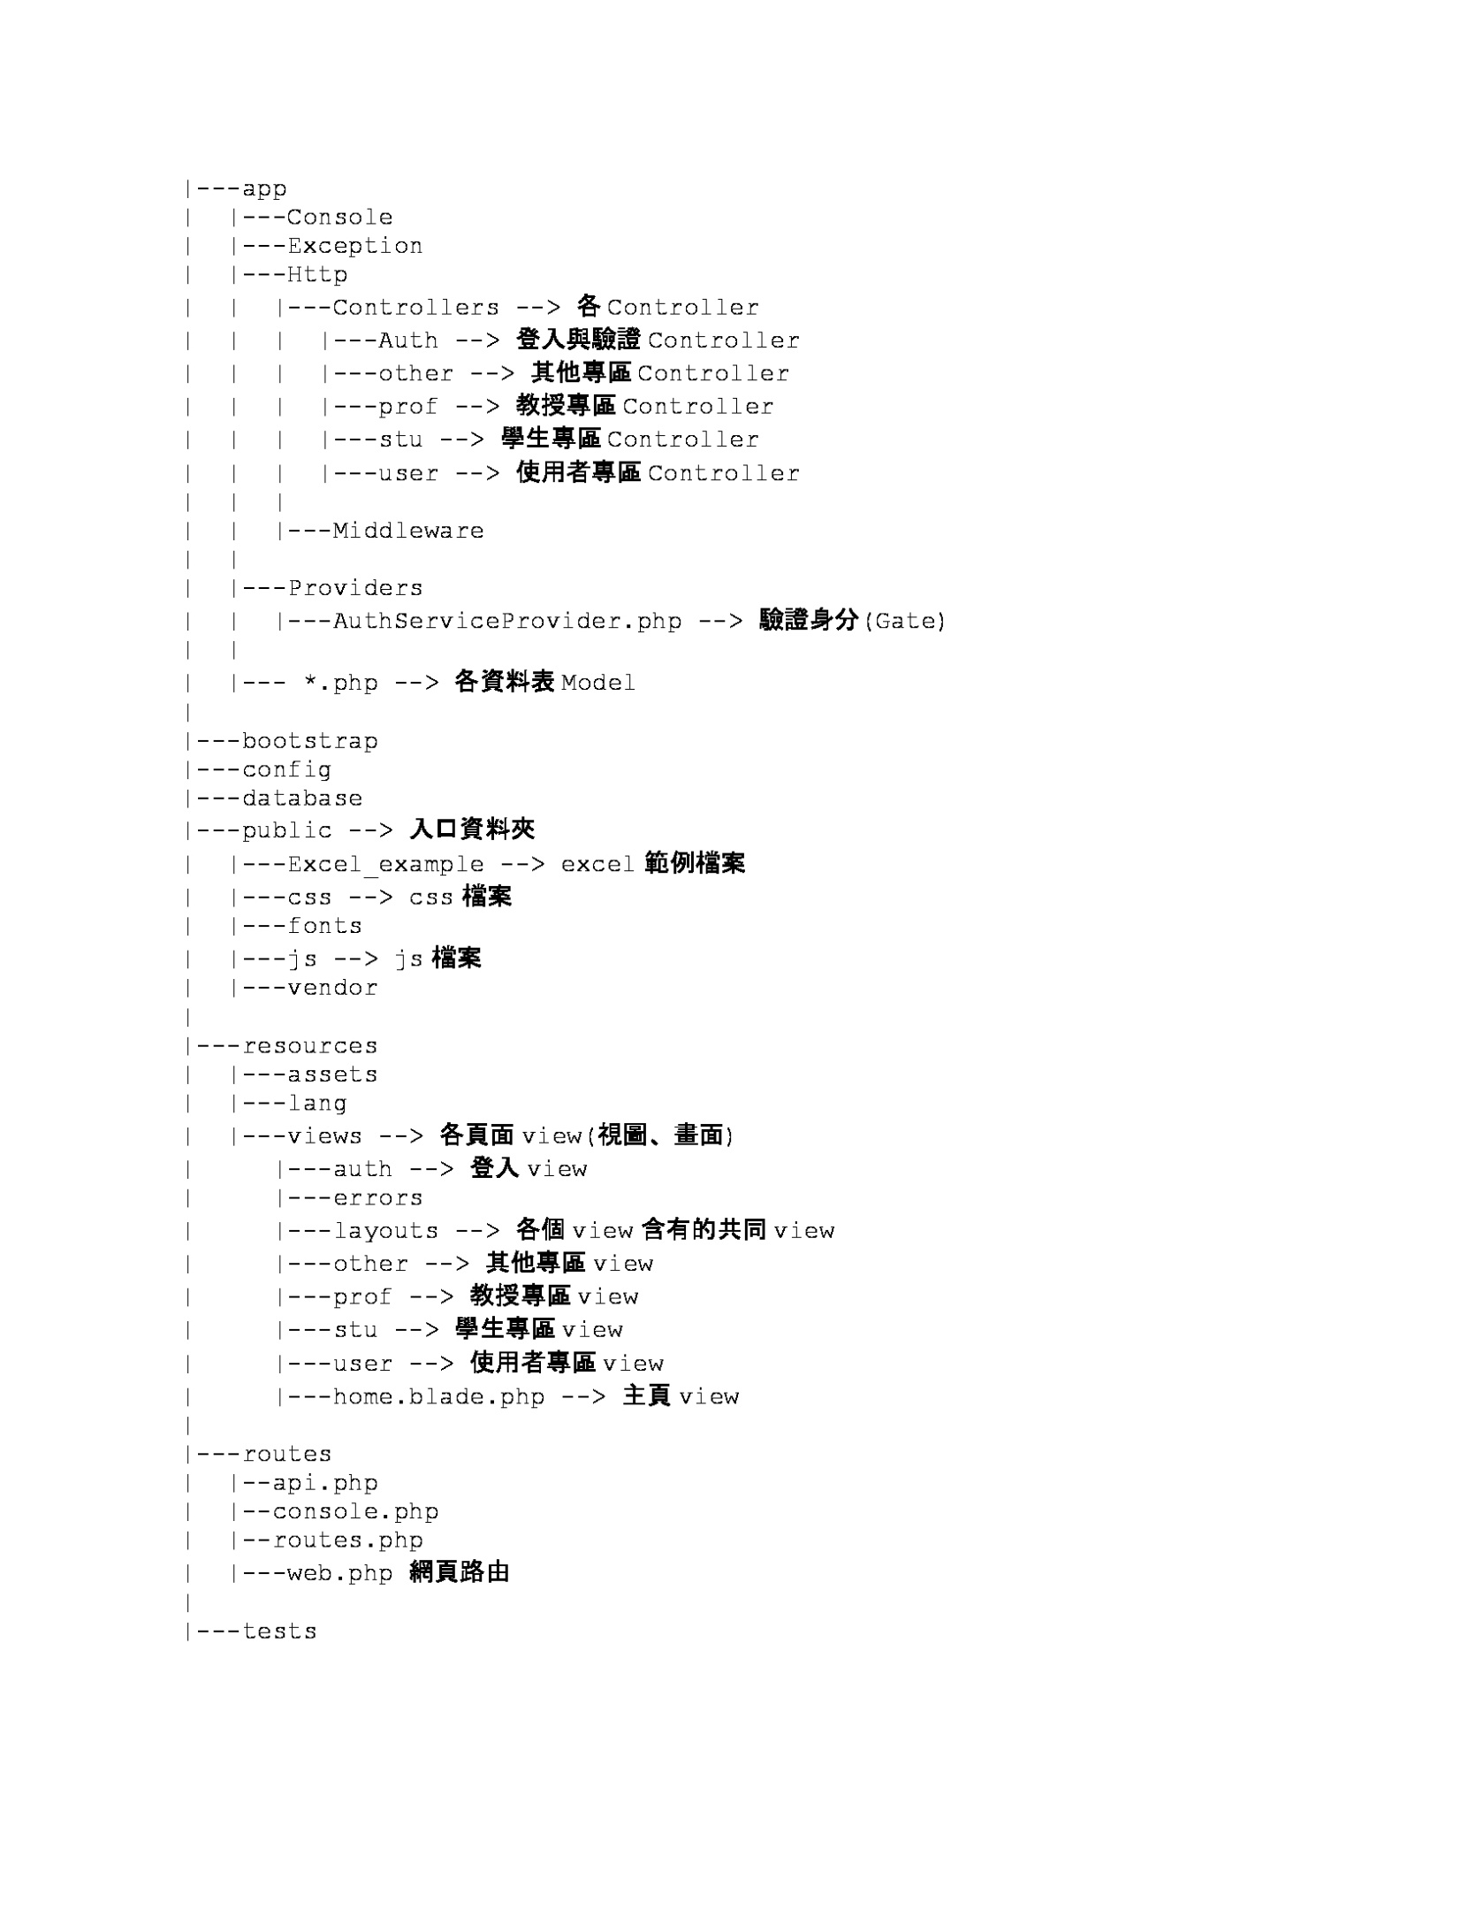

各controller, view命名同以下資料庫結構命名

1. 系統資料庫架構

各資料表相對應頁面如下：

參與國際組織 attend_international_organization

系所資料 college_data 🡪 用於紀錄系所編號與名稱

國際合作交流計畫 cooperation_proj

全外語授課課程 foreign_language_class 🡪 目前頁面已移除(隱藏)

外籍學者蒞校交換 foreign_porf_exchange

外籍學者蒞校訪問 foreign_prof_vist

修讀正式學位之外國學生 foreign_stu

英檢畢業門檻 graduate_threshold 🡪 目前頁面已移除(隱藏)

擔任國際期刊編輯 international_journal_editor

國際化活動 internationalize_activity

姊妹校締約情形 partner_school

本校教師赴國外出席國際會議 prof_attend_conference

本校教師赴國外交換 prof_exchange

本校教師赴國外研究 prof_foreign_research

外籍學生至本校短期交流訪問或實習 short_term_foreign_stu

本校學生赴國外出席國際會議 stu_attend_conf

本校學生其他出國研修情形 stu_foreign_research

姊妹校學生至本校參加交換計畫 stu_from_partner_school

本校學生出國赴姊妹校參加交換計畫 stu_to_partner_school

跨國學位 transnational_degree

使用者資料 user

權限對應 (user table)

0最高權限(可修改全部使用者權限及資料)

1 所有權限(可新增修改所有資料)

2 院級權限(可新增修改該院資料)

3 系級權限(可新增修改該系資料)

1. 系統伺服器

系統伺服器IP：140.123.241.140

帳號：se04

密碼：se04

資料庫：140.123.241.140/phpmyadmin

伺服器上分為兩個資料夾一為inquire另一為inquire_data

Inquire資料夾即為inquire_data中public資料夾，目的是為了系統能直接使用網址 140.123.241.140/inquire/ 作使用，而不是140.123.241.140/inquire_data/public/

其中inquire資料夾中的index.php中的路徑需指定到inquire_data下